“南鄂楷模·最美企业职工”简要事迹

1.汪定邦

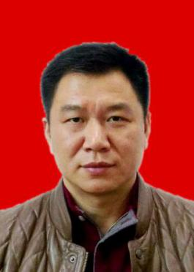

汪定邦，男，1972年1月出生，中共党员，现任湖北中健医疗用品有限公司董事长。

2020年，正当湖北中健医疗用品有限公司原定春节放假的时候，一场突如其来的疫情悄悄来袭，凭着高度的职业敏感，汪定邦立即下达了部分员工取消放假、组织口罩生产的命令，连续54天奋战在企业，保证了第一时间对崇阳市场的口罩供给。在崇阳县上下抗击疫情的关键时刻，他向政府及各职能部门、群众团体、一线值班人员捐赠口罩达26万余个，为打赢疫情防控阻击战贡献了力量。

先后荣获咸宁市十佳青年企业家、咸宁市劳动模范、咸宁市优秀民营企业家、优秀人大代表、咸商杰出贡献奖、咸宁市最美退役军人等荣誉称号。

2.李茂志

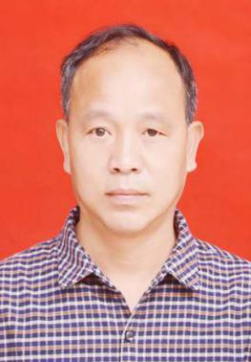

李茂志，男，1969年1月出生，中共党员，退伍军人，现为咸宁枫丹公交公司旅游租赁部驾驶员。

李茂志主动请缨战疫，成为抗疫先锋队交通保障驾驶员。1月27日，他开着旅游大巴前往武汉天河机场，接送云南援助的医疗队抵达咸宁。1月28日，他再次运送30名援助的云南医疗人员到达咸宁市第一人民医院。2月10日，咸宁开通至岳阳点对点接滞留省外咸宁人员返乡，李茂志义无反顾完成了赴岳阳的接运任务。那一天，65名滞留在外省的咸宁乡亲终于回到家乡，乡亲们流着眼泪激动地说政府好，回家真好！2月14日，李茂志被安排到接送援助咸宁市第一人民医院云南医护人员上下班交通保障工作，与云南医疗队住宿在同一酒店，全身心投入到战疫交通保障工作中。

3.朱夕亭

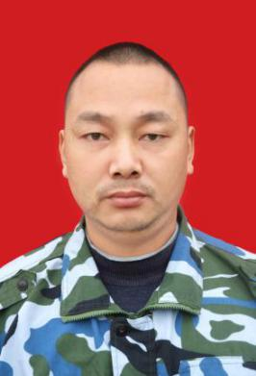

朱夕亭，男，1976年2月出生，中共党员，现任咸宁枫丹公交公司路线营运经理。

2月3日起，枫丹公交开通接送咸宁市中医院医护人员上下班专线车，朱夕亭不惧风险主动报名，成为一名抗疫先锋驾驶员，冲锋在战疫前沿。由于他出色的表现，2月15日，朱夕亭被抽调接送驰援咸宁市中心医院的云南医疗队。每天昼夜共计14趟固定班次，还有一些随机性的班次，只要医护人员有出行需求，随时随地提供交通接送保障服务，直到云南医疗队凯旋返程。期间，他住宿在酒店没有回过家，没有极特殊情况他不出房间，不接触他人，相当于“隔离”一直到咸宁抗疫取得重大阶段性胜利。

多次被评为先进工作者、公交“春运标兵”等荣誉称号。

4.李幼珍

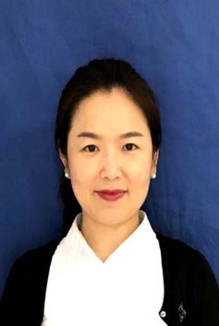

李幼珍，女，1972年5月生，现任中百仓储咸宁区域经理、咸宁市女企业家协会副会长。

李幼珍凭借16年扎根一线打下的坚实业务功底，临危不乱的指挥、稳中带智的谋划、超前思维的决策，带领中百仓储咸宁地区9家门店近2000名职工在此次防疫阻击战中勇于担当，敢于拼博，甘于奉献，乐于创新，逆行而上，在咸宁市商超行业防疫保供稳价工作中起到了榜样的作用。截至目前，区域所有员工无一例感染现象。

5.卢艳芬

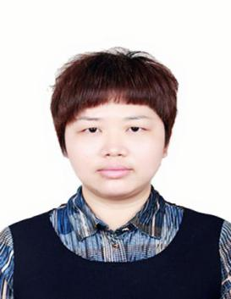

卢艳芬，女，1986年6月出生，现任湖北媒体融合新闻发展中心咸宁分中心发展事业部主任、通城县货通天下智慧物流有限公司董事长。

卢艳芬在新冠疫情发生后自愿加入志愿者行列，短短60天里，协调爱心车辆运送了16车、120吨疫情防控用品和生活物资。她先后向通城县红十字会等12家单位捐赠价值10万余元的75%医用酒精、水果、蔬菜等。为解决居民的生活物资供应，她组建电商配送中心，“无接触配送”生活物资，免收配送费12万余元。在公益路上她已经坚守了十九年，累计捐款捐物达100万余元。

先后获得“阿里巴巴最美物流人”，通城县情系“三五”群体“爱心榜样人物”“咸宁青年五四奖章”等荣誉。

6.杨 勇

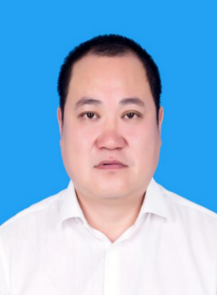

杨勇，男，1975年1月出生，中共党员，现任湖北金盛兰冶金科技有限公司副总经理，湖北省冶金工业协会能源组专家，享受咸宁市政府特殊津贴专家。

疫情防控期间，杨勇任金盛兰疫情防控指挥部指挥长。一天之内调集安装1700张床位，集中购置一大批生活必需品和防疫用品，保证3000多名职工的生活保障。在做好疫情防疫和复工复产的同时杨勇报请公司董事长、总经理批准，向嘉鱼县慈善会捐赠全县首笔善款100万元,还积极倡议全体党员干部职工踊跃捐款捐物累计达5万余元。对公司内外部进行全面清理消毒等防控措施，严格按照“五个到位”原则，确保员工安全有序返厂。

7.夏 亮

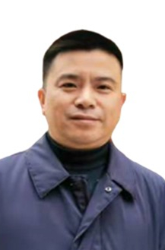

夏亮，男，1977年6月出生，中共党员，现任咸宁华信农产品批发市场有限公司总经理。

面对突如其来的疫情，夏亮主动向咸宁市政府认领市民基本生活物资保供工作任务，迅速动员、组建专班、开通电商平台，每天工作十几个小时，始终坚持在一线。他采取产地直采、零利润保供和补贴配送费等方式，完成了10家超市、42家供应点、6个小区7000户居民的生活物资配送工作，并对云南等地捐献的物资组织接收储存、分拣分拨、义卖义购和免费配送。

8.熊海霞

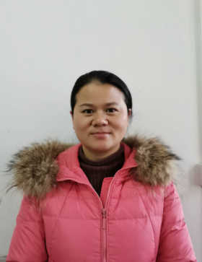

熊海霞，女，1986年8月出生，现任厚福医疗装备有限公司计划部高级主管。

疫情期间，熊海霞积极响应号召，迅速组织部门员工回到工作岗位，带领整个部门员工自大年三十至今仍坚守岗位，奔波于车间一线，快速的帮助医院人员办理装货手续及安排装货事宜。防疫期间突破重重困难，及时的与货车司机、物流公司、高速路口关卡人员密切沟通，协调第一时间将病床送往火神山、雷神山医院及其他医院投入使用。平凡的她，用不平凡的态度为抗疫期间紧张的医疗资源贡献微薄之力。